【石油观察家】美国 LNG 出口态势及竞争力分析

文 |  张春宝， 边立婷

**摘**

**要**

通过对美国天然气出口潜力、 美国 LNG出口项目现状及前景、 低油价下美国LNG项目的成本优势及商务模式，分析了美国LNG出口项目的竞争性，提出了对中国的启示。

**关键词**：美国；LNG出口；竞争力；分析；启示

早在两次世界石油危机之后，美国就提出了能源独立的设想。随后几十年里，美国投入大量资金和时间用于非常规油气的开发，至2000年已拥有较成熟的开发技术。目前，美国成为世界上唯一实现页岩气大规模商业性开采的国家。2016年2月24日，随着美国首个LNG出口项目SabinePass（萨宾帕斯）投产，第一艘由美国本土48个州生产的LNG驶往巴西，标志着美国页岩气的出口开始。

**美国天然气出口潜力分析**

在天然气资源方面，自2005年开始，美国页岩气产量使美国天然气进口依存度不断降低，本土天然气价格的增长使越来越多的独立生产商通过水平压裂技术开始规模化开采页岩气。根据BP统计年鉴［1］，美国在2009年以5840亿m3的产量首次超过俄罗斯成为世界第一天然气生产国。在天然气总产量中的占比由2007年8%增加至2015年47%，但美国天然气消费增长缓慢，导致库存水平逐年上升和对外依存度迅速减少。

2016年，美国天然气净进口创历史新低，仅为188亿m3，比2015年降低了27%。甚至在2016年11月，美国首次出现60年以来天然气净出口的情况。随着产量不断攀升，根据WoodMackenzie公司预测，2017—2035年美国本土天然气产量年均增长率为2.83%，而本土需求增长仅为1.95%。居民、商业和工业用气量基本稳定，仅发电需求将有较缓增长，交通用气虽为新的用气增长点，但增量有限。预计到2024年，美国国内天然气供应过剩，将超过1000亿m3  （约7690万t），而LNG出口将在消化这些富余产量中发挥重要作用，占国内产量11%左右，占产量增量的38.5%。预计2030年LNG出口将继续增至1412亿m3 （约1.08亿t）的峰值，并将一直持续至2040年，  届时天然气产量将占美国能源产量的近40%。

美国天然气供需预测（2017—2035年详见图1。

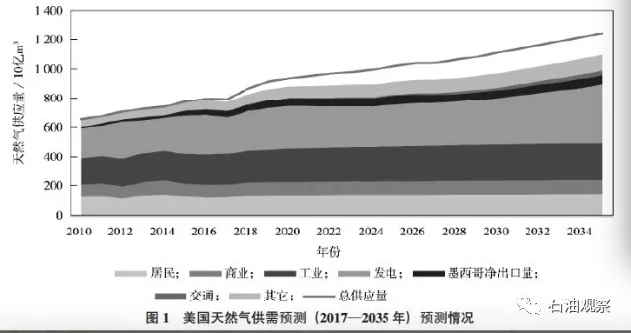

**美国LNG出口项目现状及前景**

**2.1   美国LNG出口项目基本现状**

自2008以来，美国页岩气产量一路攀升，转变了美国本土天然气供不应求的预期，也使早在2005年左右批量建设的LNG接收站失去了用武之地。2010年以来，以美国能源公司Cheniere为首的许多能源公司开始调整战略，规划在原计划用于LNG进口的接收站基础上改建液化厂，并积极游说政府拿到天然气出口审批，将本土页岩气资源通过液化成LNG的方式出口，积极寻求扩大市场份额。

2016年2月24日，萨宾帕斯项目成功出口美国本土48个州的第一船LNG资源。首批获得最终投资决定（FID）的9个出口项目，包括SabinePass（萨宾帕斯）、Cameron（卡梅隆）、Freeport（自由港）、CorpusChristi（科珀斯克里斯蒂）和ElbaIsland（厄尔巴岛）等，详见表1。这些项目计划于2017—2019年集中投产，名义产能达到6775万t／a。

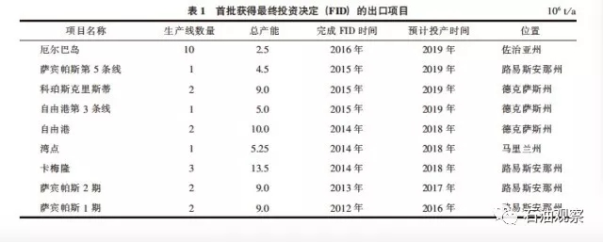

目前，SabinePass（萨宾帕斯）项目已经向20余个国家成功出口了至少100船LNG资源，覆盖全球 60%以上的LNG需求国家和地区，包括埃及、  约旦、  巴基斯坦等新兴买家。 SabinePass（萨宾帕斯）项目的前5条生产线大部分已通过签订长期FOB采购合同售出，买家包括BG（2016年被壳牌收购）、GNF、Kogas、GAIL、Total、Centrica等公司。预计2017年SabinePass（萨宾帕斯）正在运营及计划投产的生产线将达到满负荷生产能力（1800万t／a）。美国LNG出口情况详见图2。

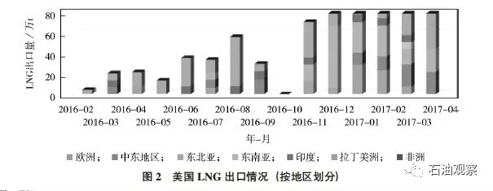

**2.2   美国LNG出口项目未来前景**

随着墨西哥湾原有LNG 接收站设 施改造以及东、西 海岸 拟建新 项目， 第二批仍有29 个出口 项目处于待审批以及规划中， 预计名义液化产能约2.86 亿t ／ a。审批方面， 美国LNG 出口 项目需获得美国能源部（ DOE） 和能源监管委员会（FERC）的双重许可①。迄今通过能源部（DOE）出口许可申请的LNG 出口商为29个（包含投产项目）［2］， 其中13 个项目获得向美国 非自由贸易国家出口的批准；能源监管委员会（FERC）负责审批新建或改造的项目建设许可，   在正在规划的项目中，有21个项目向FERC递交了审批申请，名义产能约2.34亿t／a。 其中有6个项目已获得FERC颁发的工程建设许可，并通过DOE批准向Non-FTA国家出口LNG总液化能力达到8240万t／a。

对比其他地区的LNG出口项目，美国的项目有许多显著的优势：一是基础设施成熟。由于大多数出口项目由原来已建的进口设施改造，无需重新选址征地，依托国内发达的管网和成熟的设施（码头、储罐、管道等），项目建设周期更短、耗资更低，具有明显的成本优势。二是气源和气价相对稳定。美国天然气价格基本由市场供需决定，不与油价挂钩，气价影响因素也比油价影响因素相对简单。与全球LNG液化项目不同的是，美国LNG出口项目基本没有特定的上游气田为LNG液化厂提供原料气，气源主要来自管网中的天然气。另外，在气价方面，从中短期来看，页岩气井喷式发展对天然气价格产生的下行影响将持续，2030年前，美国原料气挂钩的HenryHub价格走势预计将整体平稳。三是商务模式简单，美国LNG出口项目多数以Tolling模式为主，即运营商只收取液化服务费，不承担供气、管输和船运风险，买方可自由选择气源供应商。利用美国成熟的天然气市场机制，买家仅对液化服务费照付不议，没有目的港限制，灵活性相比传统LNG项目大大提升， 买方不但可以在国际市场自主转售资源，发展国际贸易，也可以将未液化的天然气转售至美国国内市场，获取最大的经济效益。

根据壳牌2017年LNG前景报告预测［3］，2014年到2020年全球LNG贸易规模将增长50%。其中近1／3的新增供应将来自美国。预计从2020年开始，美国仍有大量未签约LNG供应量②，在目前递交审批的项目中，像GoldenPass、PortArthur等项目分别由埃克森美孚、卡塔尔石油公司、Sempra、Woodside等公司投资，尽管采购协议还没有落实，但这些公司可以通过自身的资源池来消化部分供应量，因此这些项目获审批可能性较高［4］。此外，包括SabinePass（萨宾帕斯）、Cameron（卡梅隆）、 Freeport（自由港）、CorpusChristi（科珀斯克里斯蒂）等扩建的生产线由于具有更短的建设周期、更低的人工与建设成本和更多积累的运营经验，将比诸多新建项目更具备经济性，更容易通过审批。全球主要国家未签约的LNG供应量情况见图3。

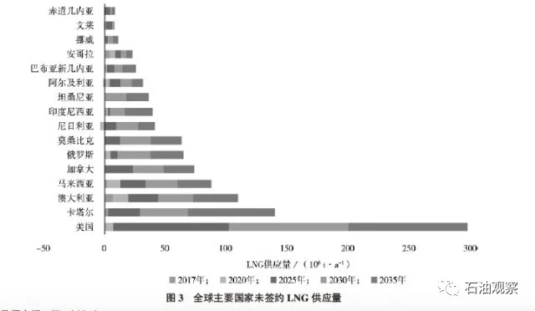

据国际能源署（IEA）发布的天然气市场年报预测［5］，美国将于2022年底之前成为世界第二大LNG出口国，超过卡塔尔，位列澳大利亚之后。这无疑会扩大美国在全球天然气市场中的影响力，更会改变全球LNG贸易格局。随着美国LNG出口规模不断扩大，美国、亚太、欧洲的LNG市场联动性也将加强，加速LNG市场的流动性和全球化。据美国能源信息署（EIA）预测，美国将于2026年前成为天然气净出口国，随着完成在国际天然气市场上的角色转变，美国也将在通往能源独立的道路上迈出重要的一步。

**低油价下美国LNG项目的竞争力**

**3.1   美国LNG项目的成本优势**

美国LNG出口项目的成本是与全球其他供应资源竞争的主要影响因素。自2008年起，基于业界对全球LNG市场供不应求的形势判断，一大批澳大利亚的出口项目陆续完成投资决定，也使得澳大利亚成为近两年最主要的新增LNG出口国，2016年其出口规模为4430万t，同比增长47%。预计2025年左右，其供应能力将达到1亿t／a，但届时美国LNG出口供应能力将几乎达到澳大利亚的近两倍。同期的加拿大出口项目因为建设成本高、环境限制和原住民等诸多问题基本已经放缓或者取消［6］。紧随美国LNG出口项目之后，东非和西非兴建的LNG新项目，包括Mozam-bique、Tanzania、CameroonGoFLNG和TortueFLNG等预计将于2022年前后投产，这些项目的总供应能力在2025年将达到近3000万t／a。对比不同项目液化厂建设的盈亏点（FOB）③发现，近些年陆续投产和即将投产的澳大利亚项目成本最高，   均在13美元／MMBtu以上，   其中PreludeFLNG浮式项目达到20美元／MMBtu以上，非洲的项目需至少达到7.0美元／MMBtu才能达到收支平衡，坦桑尼亚的项目甚至高于9.0美元／MMBtu；相比之下，  美国的LNG液化项目盈亏成本均在6.0~7.0美元／MMBtu，具有很大的成本优势。

**3.2     美国LNG项目的竞争力**

自2011年日本福岛事件之后，全球LNG市场开始不断加大对市场供不应求的预期，每年做FID的项目液化能力平均达到2500万t，并于2014年达到峰值。其中2009—2012年高油价时期FID的项目主要集中在澳大利亚，但在当时，与澳大利亚出口项目挂钩传统油价的计价方式相比， 美国LNG项目凭借较低的天然气成本价加液化费用和运输成本的计价方式显得颇具吸引力。自2012年起，美国LNG项目也开始陆续FID，尤其在2014年后，全球新增FID的项目几乎全部集中在美国。但随着2014年下半年国际原油价格暴跌，使得很多传统LNG项目的经济性评估同高油价时期相比大幅下降。与此同时，受大批LNG出口项目集中投产的影响，亚洲LNG现货价格也开始大幅下跌，从美国到亚洲的LNG套利空间大大缩小，可以说在目前低油价、低气价的市场形势下， 美国天然气对原油的价格优势有所削弱。

据统计，自2008年以来，2016年是为全球LNG项目FID最少的一年，出口能力仅为630万t／a，只有美国ElbaIsland（厄尔巴岛）（250万t／a）和印尼TangguhTrain3（唐固第3条线）（380万t／a）两个项目完成了FID。下面将以到亚洲为例，从Tolling模式、挂钩油价和固定价的三种计价销售，对美国LNG出口项目的竞争性进行分析。详见图4。

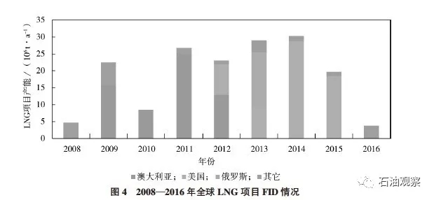

**3.2.1    Tolling模式**

在Tolling的商务模式下，其采购价格公式为美国天然气原料气价格加上损耗及管输、液化服务费和运输费用的成本加成法得出。美国天然气的价格通常以位于 路易斯安那州的亨利中心（HenryHub）气价为标杆，  损耗及管输通常按15%*HenryHub气价测算。  液化服务费水平在2.25~3.5美元／MMBtu之间，假设美国至亚洲的运输成本按1.5~2.0美元／MMBtu测算。原料气价格方面，受页岩气等非常规气大力开发和生产的影响，HenryHub气价自2008年以来开始暴跌。  虽然2010年和2012年稍有回弹，但2014年起继续下跌，2016年3月一度跌至历史最低水平（1.73美元／MMBtu），目前仍维持在3美元／MMBtu左右。据统计，美国有超过22万亿m3的天然气资源成本低于3美元／MMBtu。因此，长期来看，得益于美国丰富的天然气储量和不断发展的开采技术，天然气价格将进入缓慢增长通道。EIA预测了基本情形、高经济增长和低经济增长三种背景下HenryHub气价的未来走势［7］，详见图5。从图5可以看出，HenryHub气价预计在未来30年左右将在4~6美元／MMBtu之间。

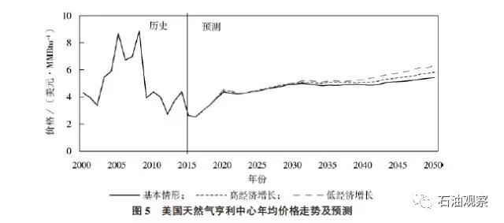

运输成本方面，美国与亚洲航距相对较远。由于买家需要自行安排运力，将更多受到LNG航运市场影响。根据通常航线测算，美国墨西哥湾至亚洲的运费平均水平在1.5~2.0美元／MMBtu，均高于澳大利亚（0.5~0.6）、东非（0.8~1.0）和加拿大西岸（0.6~0.8）的运费水平。2016年6月26日巴拿马扩建后允许全球90%的LNG船（除Q-max、Q-flex）正式通行。2016年7月25日，壳牌成功运载美国LNG通过巴拿马运河交付至中海油，成为首个扩建后的LNG货船。新巴拿马运河拓宽后，往返墨西哥湾至亚洲运费将减少12.5%~30%。美国LNG出口至亚洲的成本情况详见表2。

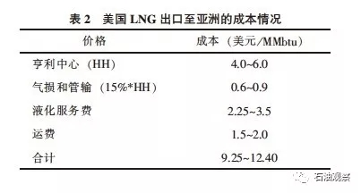

**3.2.2油价挂钩和固定价模式**

美国只有很少数LNG出口项目与澳大利亚、加拿大、俄罗斯等其他国家的项目一样，通过一个专门的上游油气田为LNG液化厂提供气源，传统LNG出口项目的计价普遍与原油价格挂钩。根据WoodMackenzie消息［8］，目前美国也有供应商提出可以采用送至亚洲8美元／MMBtu的固定价进行销售，但期限较短。从近两年的历史价格来看，2015—2016年，亚洲现货价格JKM均价分别为7.45美元／MMBtu和5.72美元／MMBtu，该价格不具有竞争力，但WoodMackenzie预测2023年后亚洲现货价格将上涨至8美元／ MMBtu以上。此外，现货贸易的比重较低，应着重考虑固定价与长期合同作价对比的竞争力。

根据目前市场水平，假设送到亚洲LNG价格为（11%~13%）*原油价格，在油价位于不同水平时，我们初步测算三种模式价格的竞争力，当油价位于55~65美元／bbl以下，挂钩油价的计价模式比固定价有竞争力。当油价至少在75~85美元／bbl以上， Tolling商务模式下的计价比较有竞争力。

**3.3     美国LNG项目竞争力的影响因素**

（1）HenryHub气价具有明显的季节波动。历史上HenryHub冬夏季价格差值最高相差5美元／MMBtu。此外，受特殊天气影响，HenryHub价格也多次出现短期内较大幅度的波动，如2005年和2008年飓风天气导致气价飙涨。长期来看，LNG出口有望逐渐提振HenryHub气价，买家需要充分考虑对该价格波动的承受能力。

（2）运输费用普遍偏高。美国西海岸至亚洲的运费相对较低，但目前西海岸仅有两个出口项目（JordonCove和OregonLNG），大多数项目均集中在墨西哥湾，虽然经巴拿马运河后运费能一定程度降低。但拓宽后巴拿马运河的日通行船次也十分有限，在巴拿马运河拓宽运行一年的时间里，共有139艘LNG船成功通行。在未来几年美国LNG项目集中出口的情形下，大量LNG船只需要和其他船舶竞争运河的通行能力。根据目前运转情况来看，运河通行费率已经开始上涨，不排除在极端情形下，墨西哥经太平洋航线的航运成本优势不再。

（3） 建设成本将进一步增加。 LNG液化厂将随着土地、原材料价格、人工成本等上涨，未来新建项目的液化成本大多比第一批 FID  项目的液化成本平均高，影响项目的竞争性。

（4）政治因素影响较大。美国LNG项目出口受能源政策影响很大，从奥巴马政府到特朗普政府，两届政府的能源政策差异也较大，新一届特朗普政府否定了奥巴马政府的 “气候行动计划”，主张开发本土页岩油气，降低国内能源使用价格，提倡能源自给自足。虽然对于振兴本土化石能源是利好消息， 但对于如何解决LNG出口与国内制造业之间的冲突，以及如何平衡国内和出口气价、维持气价稳定还不得而知。因此，从长期资源采购的角度，未来也可能面临诸多政策不确定因素。这些不确定因素对于买家来说，仍需进一步评估， 包括LNG项目商如何最大程度控制项目成本、 买卖双方探讨合理的计价机制和如何降低航运成本，等等。

**对中国的启示**

2014年以来， 全球油气市场发生了巨大变化，LNG市场从之前的供不应求转为供过于求的局面，亚洲传统与油价挂钩的LNG长期合同斜率随之降低，近几年美国LNG出口项目价格优势减弱。 然而，凭借更大的贸易灵活性、没有目的港限制、气源稳定等特点，美国LNG出口无疑为中国天然气资源引进战略提供了一个新的选择，有助于中国实现进口资源多样化。相比日本、韩国等全球主要LNG进口国未来需求增速有所放缓甚至下降，中国将在全球 LNG消费市场中扮演越来越重要的角色。在中美两国加强能源合作的大背景下，中国也需要加快国内市场与国际市场的接轨，在合作中双方达到互惠互利的双赢效果。

第一，提高天然气在一次能源消费中的比重是我国能源战略和改善能源消费结构的重要组成部分。根据我国发展改革委发布的天然气发展“十三五”规划，2020年天然气占一次能源消费比重力争提高到8.3%~10%。美国政局相对稳定、油气资源储量丰富，LNG资源可以作为我国未来长期获取的优质资源之一。

第二， 美国LNG出口价格市场化和透明性较高，但与其他地区定价方式有所不同。中国需要加快国内天然气价格改革，建立完善上中下游天然气价格联动机制，合理确定、消化进口LNG价格是中国天然气价格改革中亟待解决的重要方面。第三，近期，美国政府表示，在LNG出口许可

上美国将给予中国不低于其他非 FTA  国家的待遇， 并允许我国企业在任何时候与美国LNG出口商进行谈判、商谈进出口事宜，这也成为中美经济合作百日计划的一项重要成果，更意味着中美两国在能源领域合作方面迈出了重要的一步。中美加强LNG贸易符合双方各自国家的利益，不仅能保障能源安全，还能减少中美贸易逆差，两国政府和企业需要着眼能源领域互惠合作大局，拓展“一带一路”合作空间，共同寻找和建立新的合作领域。

（本文摘要：《化学工业》第36卷第1期 ）